UA3. Utilización de lenguajes de marcado para la presentación de páginas  
HTML5

línea corta

# Actividades

1. Escribe una web que diga hola mundo en un párrafo, usando el bloc de notas del windows.
2. Escribe la estructura de una web semántica
3. Incluir 3 párrafos en la web y darles color utilizando estilo en línea y las distintas formas de poner el color.
4. Insertar varios párrafos en la web con diferentes tipos de letras
5. Enlazando documentos: Un enlace a google que se abra en otra pestaña, un enlace a otra parte de la página.
6. Decora tu web: insertar 3 imágenes en la web de distinto tipo .jpg, .png y .gif que estén en diferentes directorios
7. Copia el esquema:

* Listas
  + Características
  + Ordenación de listas
    - Diferentes viñetas
  + Anidamiento en listas
  + Otros tipos de listas: listas de definición

1. Implementa la tabla

|  |  |  |
| --- | --- | --- |
| **Color Name** | **Hex Color Code** | **RGB Color Code** |
| Maroon | #800000 | rgb(128, 0, 0) |
| Yellow | #FFFF00 | rgb(255, 255, 0) |
| Olive | #808000 | rgb(128, 128, 0) |
| Lime | #00FF00 | rgb(0, 255, 0) |

1. Crea un iframe: que permita insertar la página web de la wikipedia
2. Formulario de registro

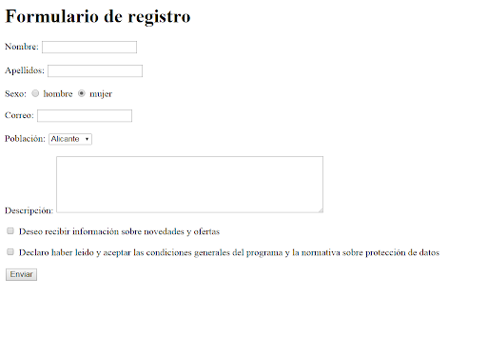

1. Diseño web responsivo: Haz tu web responsive
2. ¿Qué puedo usar?

guion corto